河北师范大学

实 验 报 告

学 院: 软件学院
专 业: 软件工程

数据库课程组制

《数据库原理》实验报告
姓名 | 王亚红 | 学号 | 2017011743 | 日期 | 2019-4-21
实验题目 | 实验单元三 SQL 数据查询与维护
一、实验目的
1）熟悉SQL数据查询语言
2）熟练的用SQL语句进行多表连接查询、嵌套查询、集合查询。

二、实验内容
1）还原得到实验二中建立的SPJ数据库；
2）求供应工程J1零件的供应商号码SNO；
3）求供应工程J1零件P1的供应商号码SNO；
4）求没有使用天津供应商生产的红色零件的工程号JNO；
5）求至少使用了供应商S1所供应的全部零件的工程号JNO；
6）找出所有供应商的姓名和所在城市；
7）找出所有零件的名称、颜色和重量；
8）找出使用供应商S1所供应零件的工程号；
9）找出工程项目J2使用的各种零件的名称及其数量；
10）找出上海厂商供应的所有零件号码；
11）找出使用上海产的零件的工程名称；
12）找出没有使用天津产的零件的工程号码；
13) 把全部红色零件的颜色改为蓝色；
14）由S5供应J4的零件P6改为有S3供应；
15）从供应商关系中删除S2的记录，并从供应关系中删除相应的记录；
16）将（S2，J6，P4，200）插入到供应关系中
若有剩余时间，建立教材上的JXGL数据库Student、SC、Course表，并练习教材上给出的各个SQL查询的例子。
三、实验要求
- 实验报告中要求分别列出进行1）~16）操作的SQL语句，并指出语句能否执行并得到正确结果。
- 考虑能否使用多表查询和嵌套查询方法实现，对于嵌套查询考虑是否可以用EXISTS谓词实现。

四、实验结果
1）还原得到实验二中建立的SPJ数据库；
2）求供应工程J1零件的供应商号码SNO；
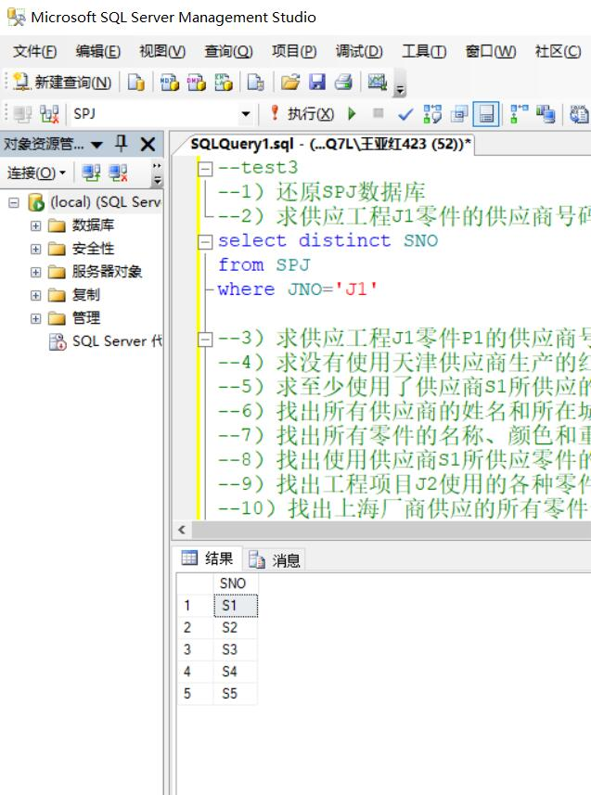

3）求供应工程J1零件P1的供应商号码SNO；
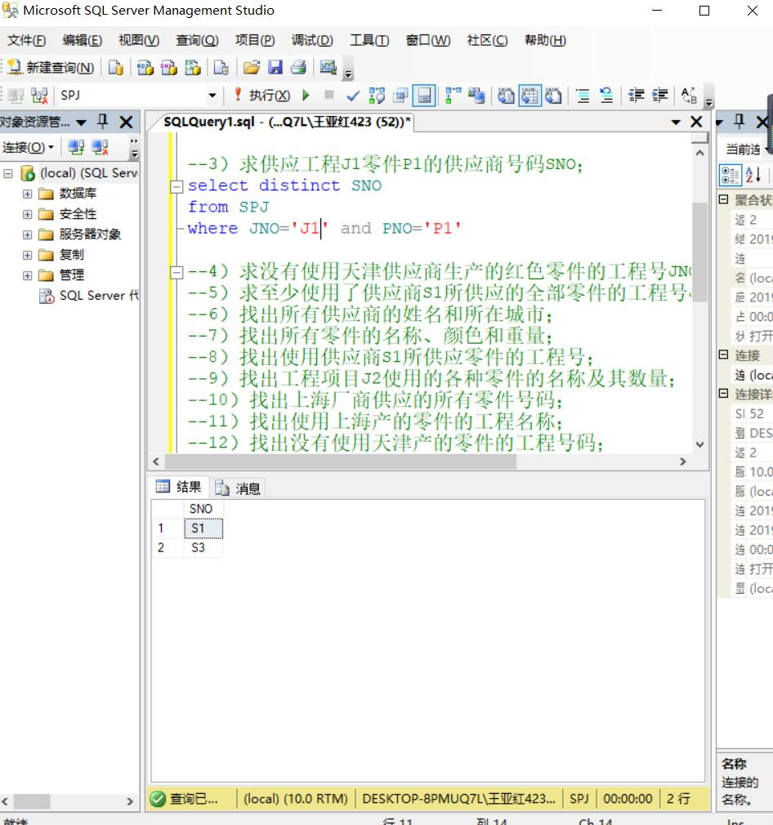

4）求没有使用天津供应商生产的红色零件的工程号JNO；
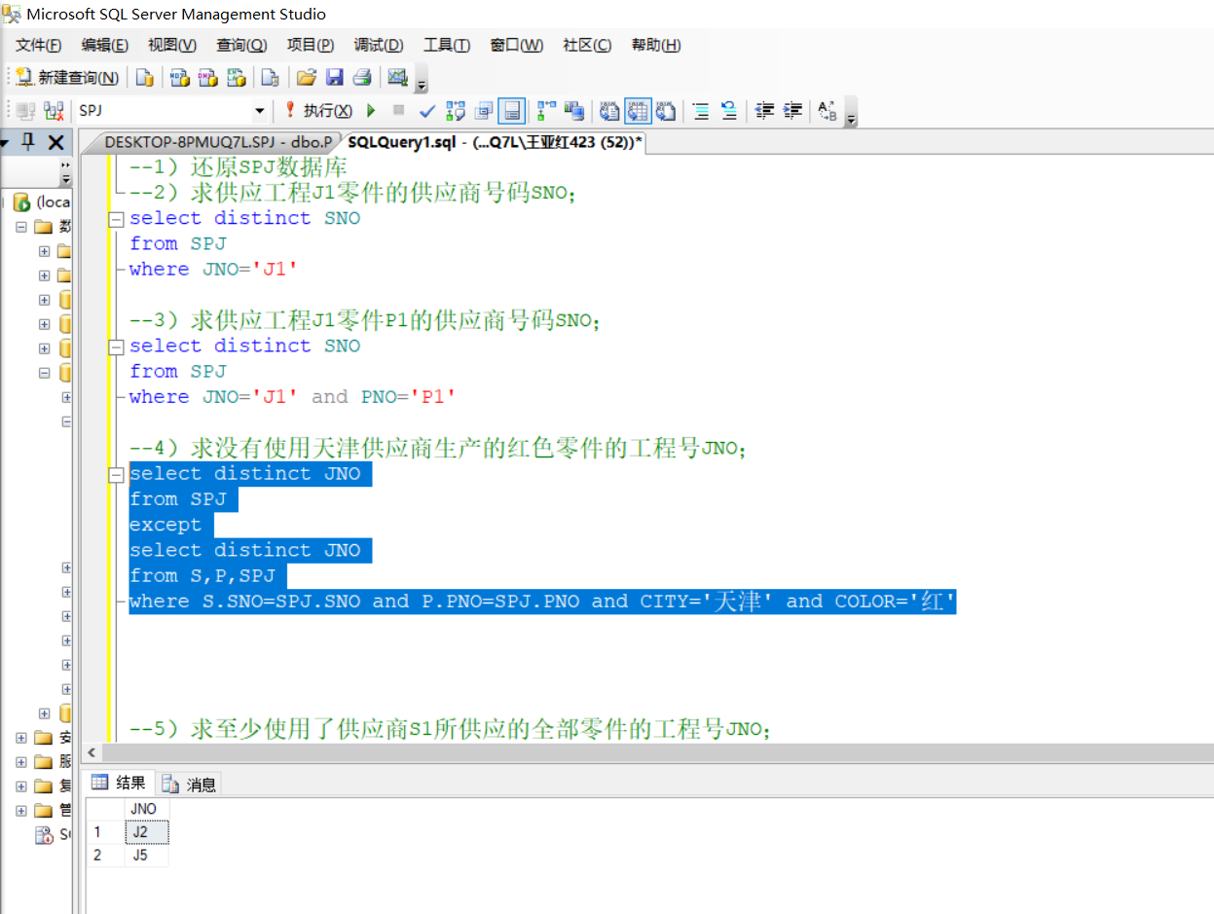

5）求至少使用了供应商S1所供应的全部零件的工程号JNO；
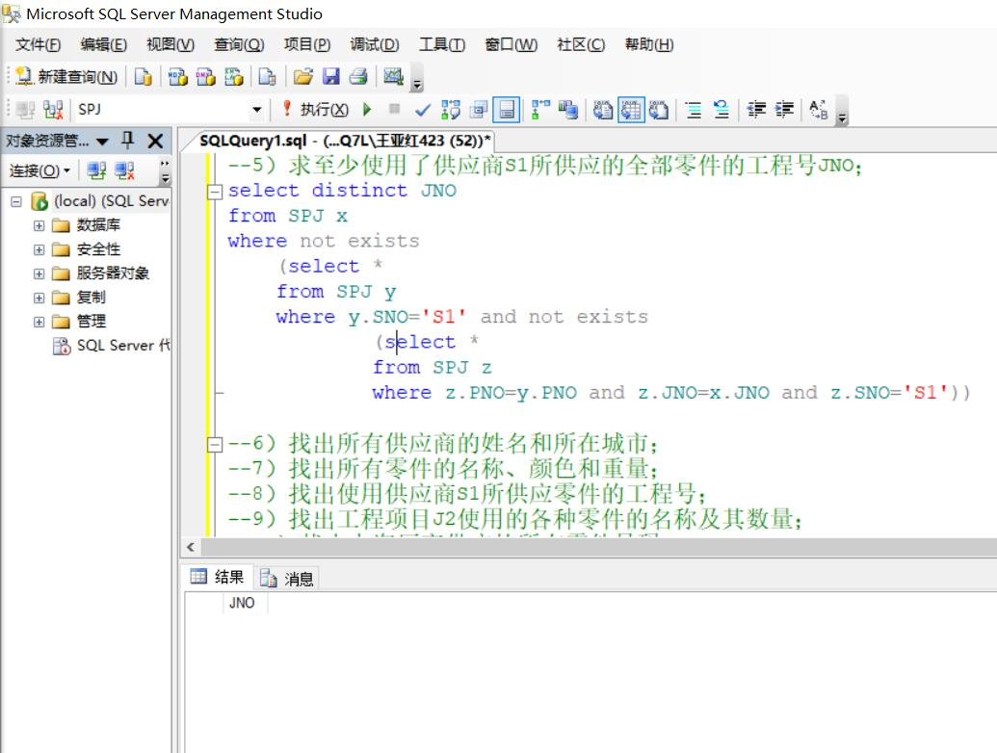

6）找出所有供应商的姓名和所在城市；

7）找出所有零件的名称、颜色和重量；
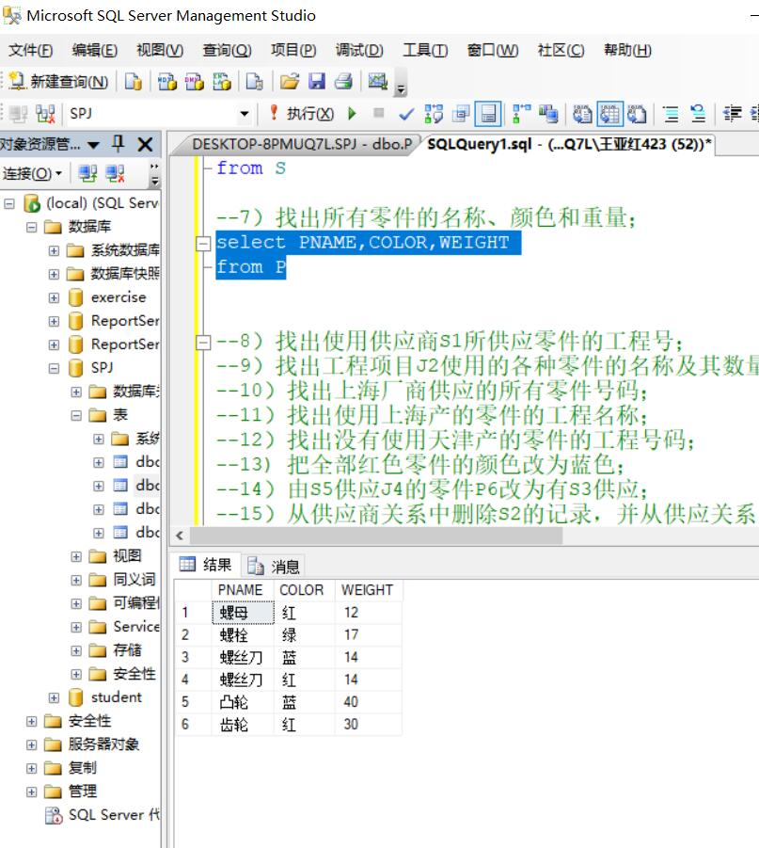

8）找出使用供应商S1所供应零件的工程号；
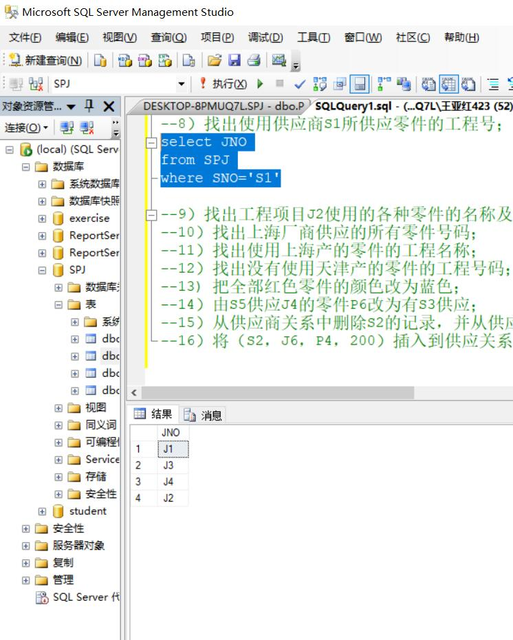

9）找出工程项目J2使用的各种零件的名称及其数量；
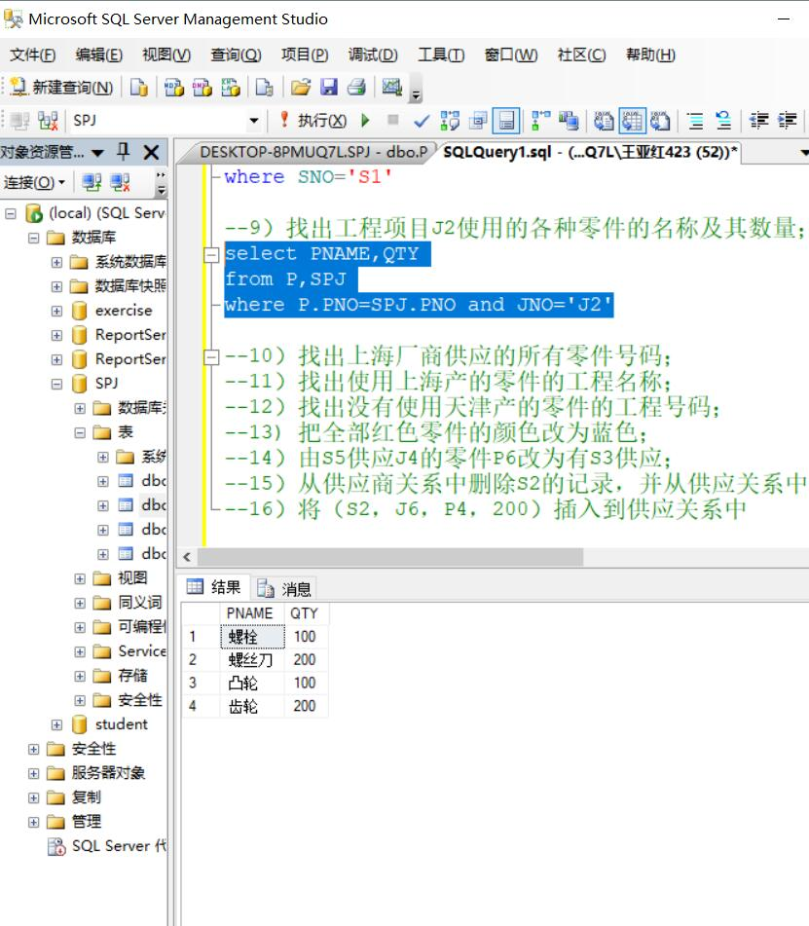

10）找出上海厂商供应的所有零件号码；
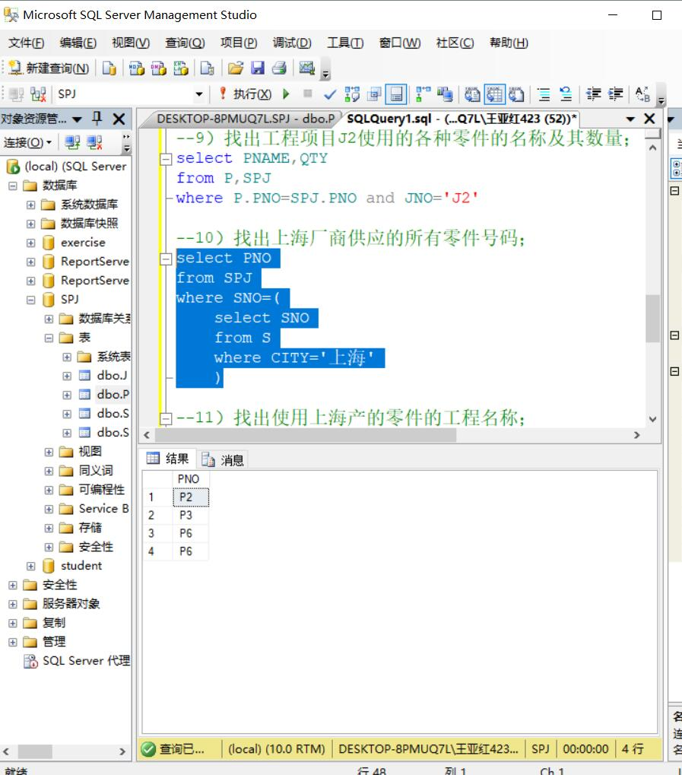

11）找出使用上海产的零件的工程名称；
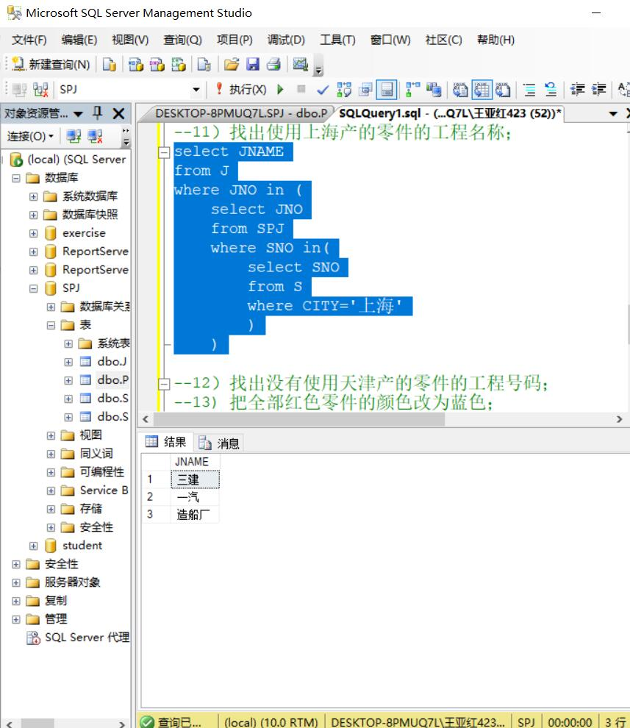

12）找出没有使用天津产的零件的工程号码；
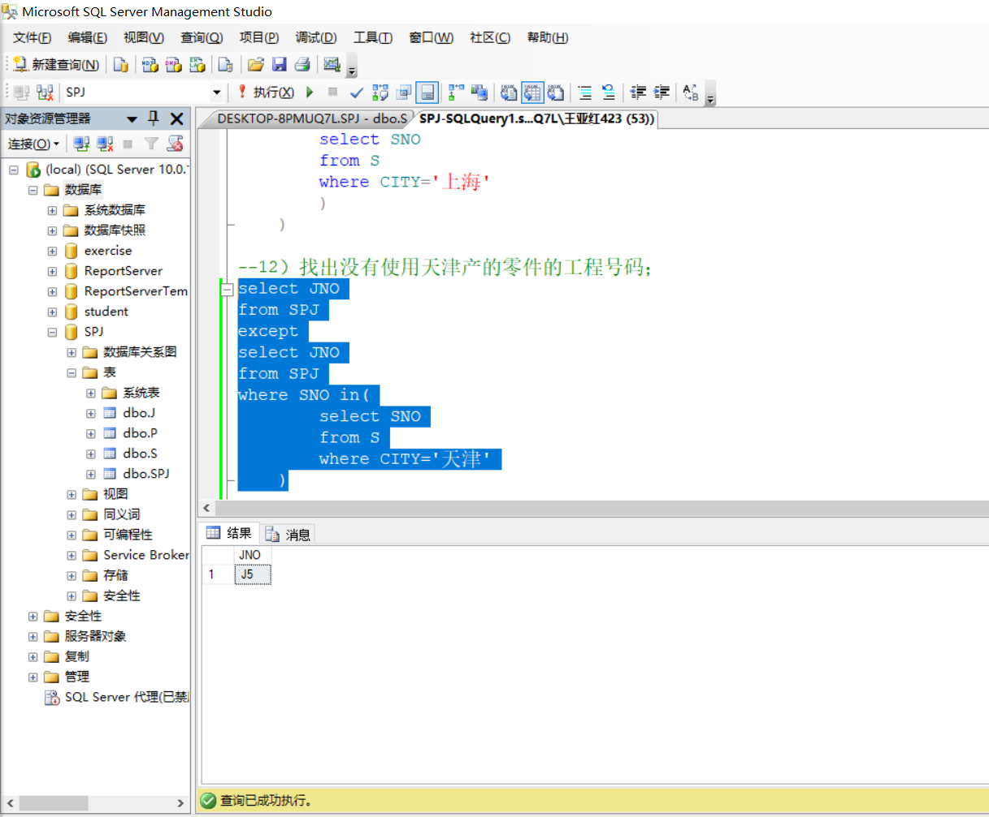

13) 把全部红色零件的颜色改为蓝色；
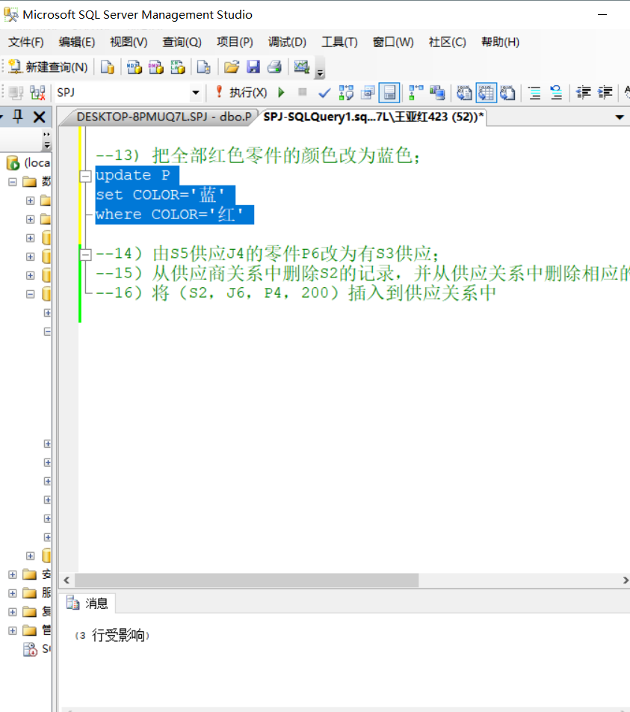
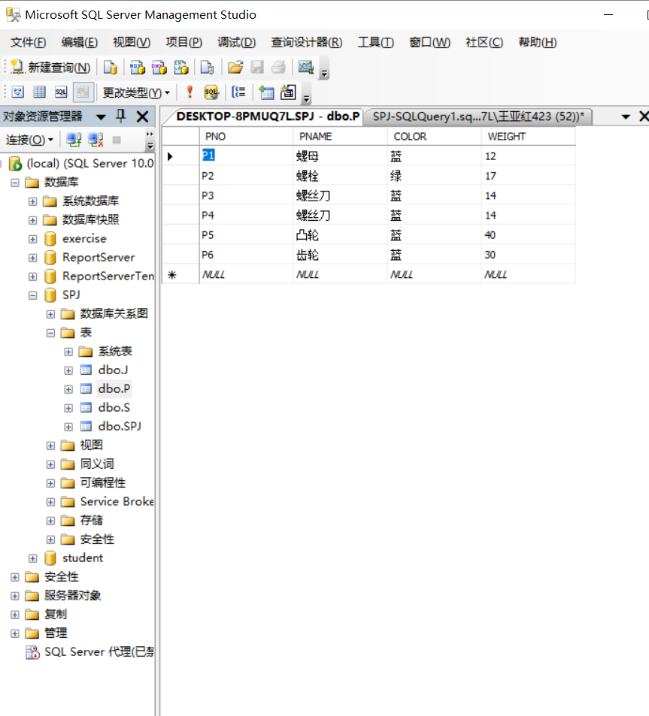

14）由S5供应J4的零件P6改为有S3供应；
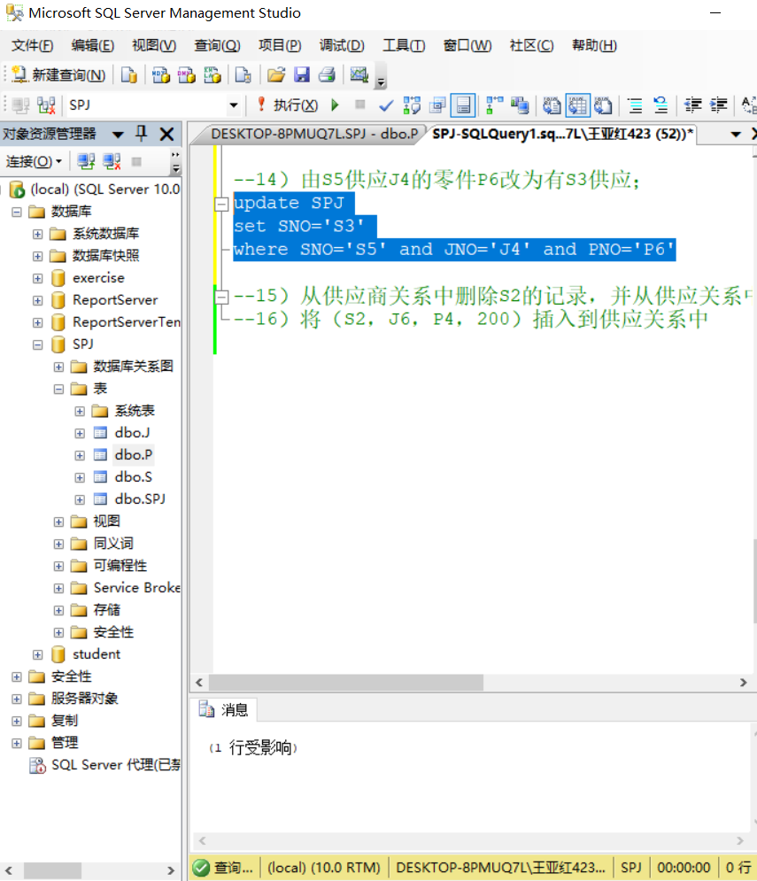
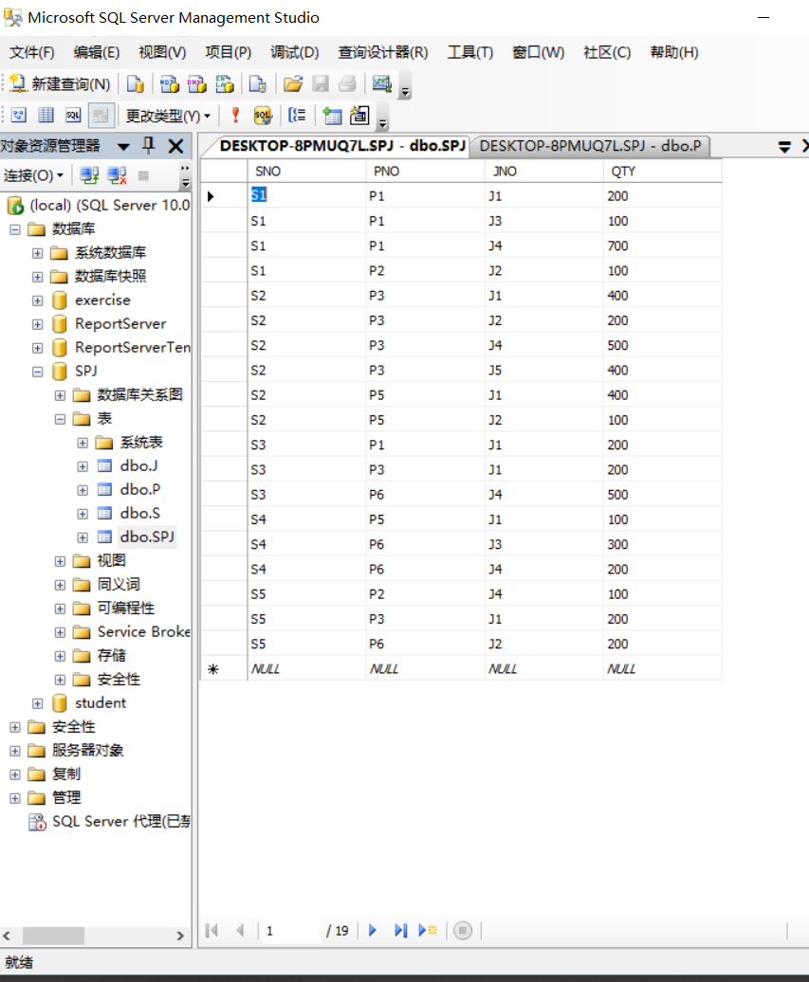

15）从供应商关系中删除S2的记录，并从供应关系中删除相应的记录；
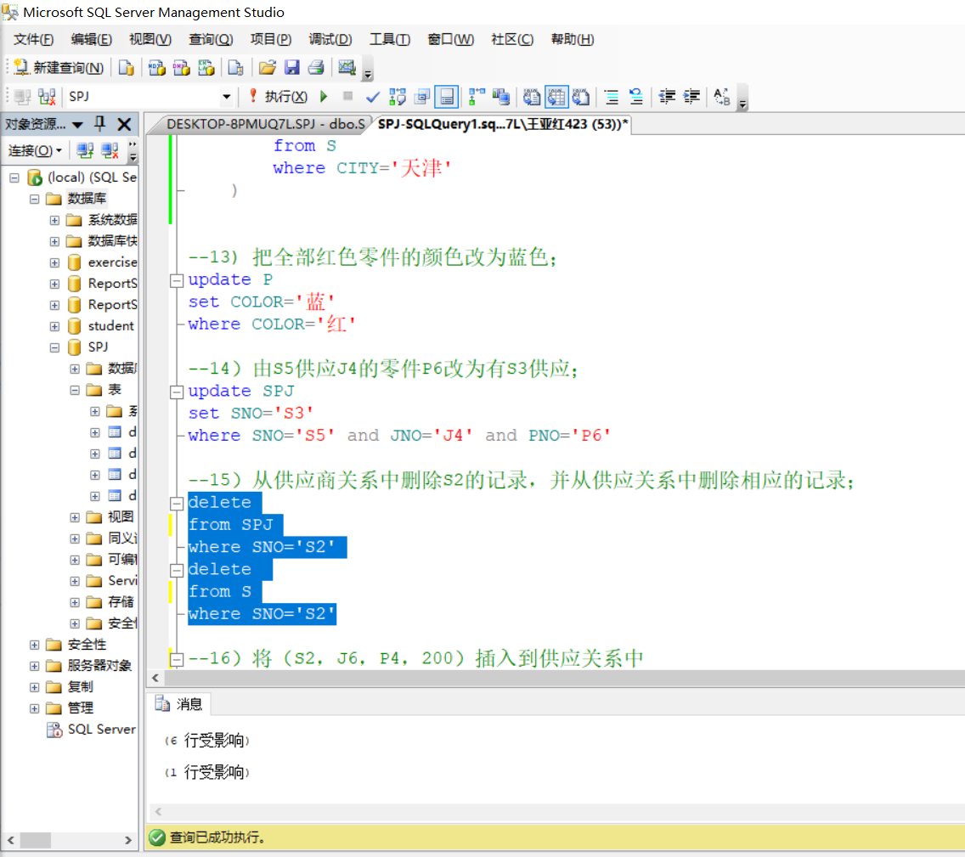
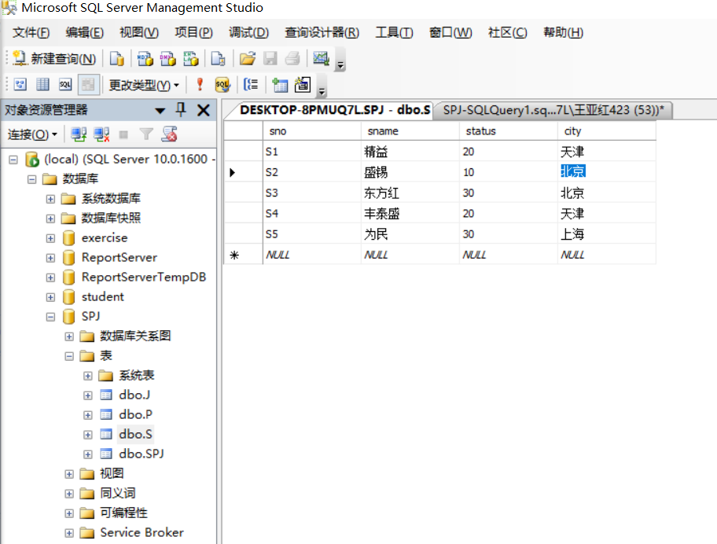
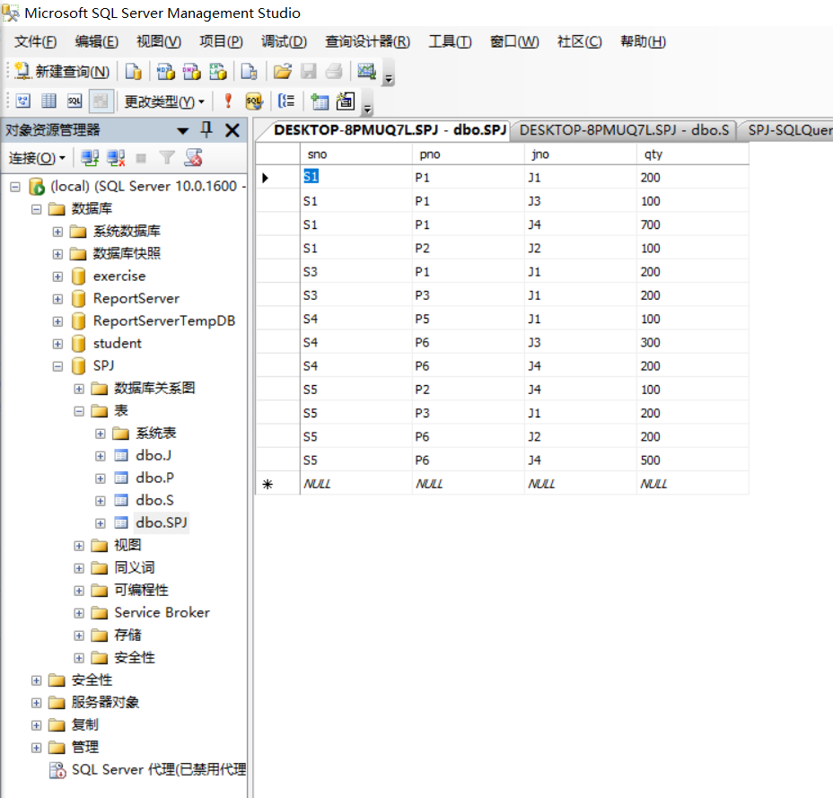
16）将（S2，J6，P4，200）插入到供应关系中
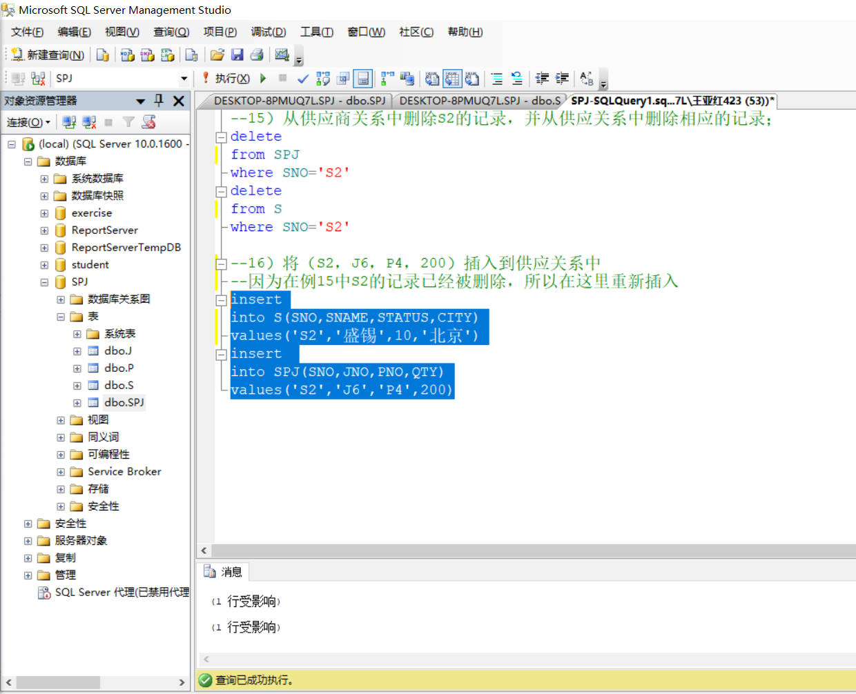
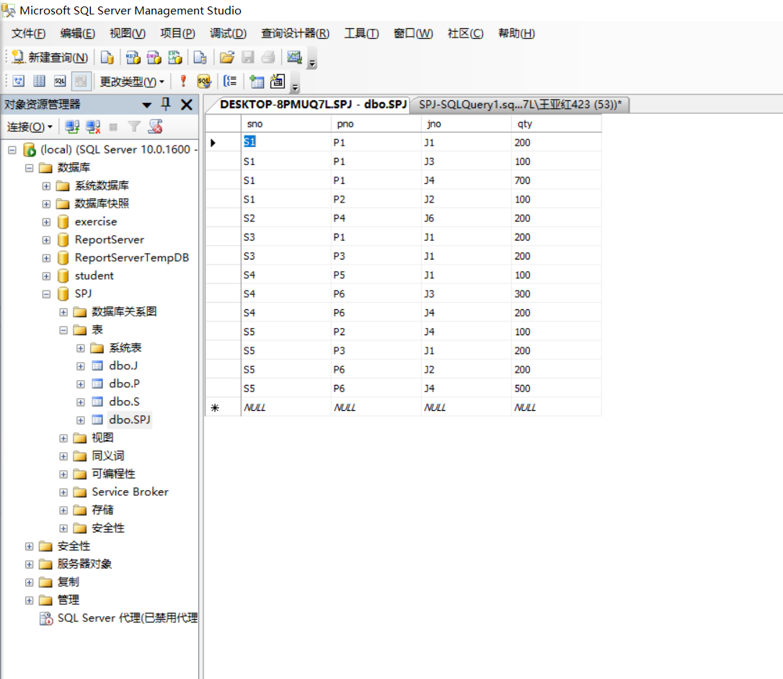
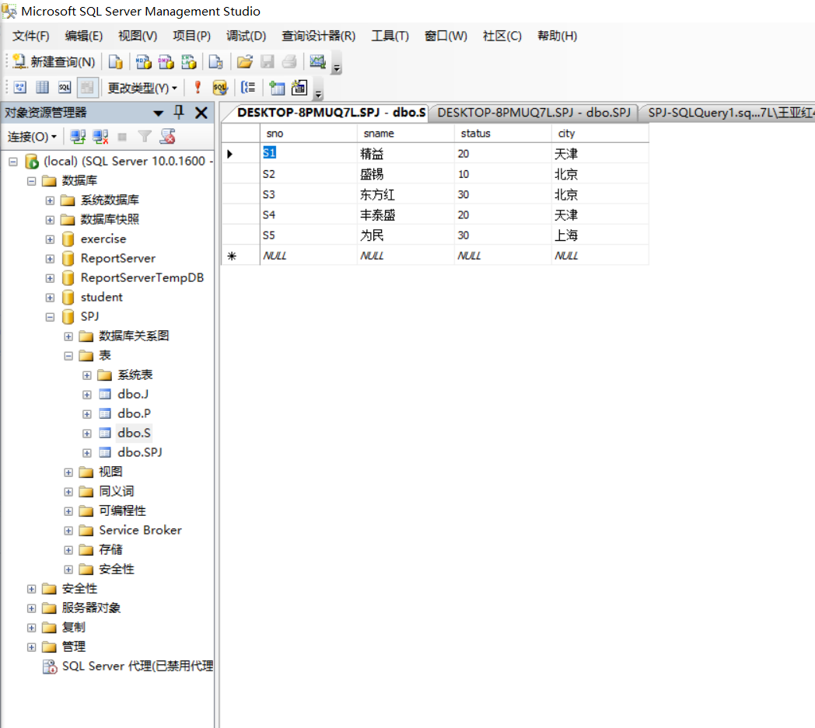
五、实验总结
1、在这次实践过程中，我对查询的方法更加熟练了，尤其是对于嵌套查询以及更复杂的查询，并且相对之前提升了自己的逻辑思考能力。
2、遇到不会的题目时，我学会了先使用关系代数整理表与表之间的联系以及实际操作，再利用关系代数转换成SQL语句，这样会让我的逻辑更加清晰。
3、在每一次修改表之后，要清楚记住之前的修改操作，否则会直接影响之后的操作（如例15和16）。

教师评语

2010年5月27日
实验成绩

优 良 中 及格 不及格

